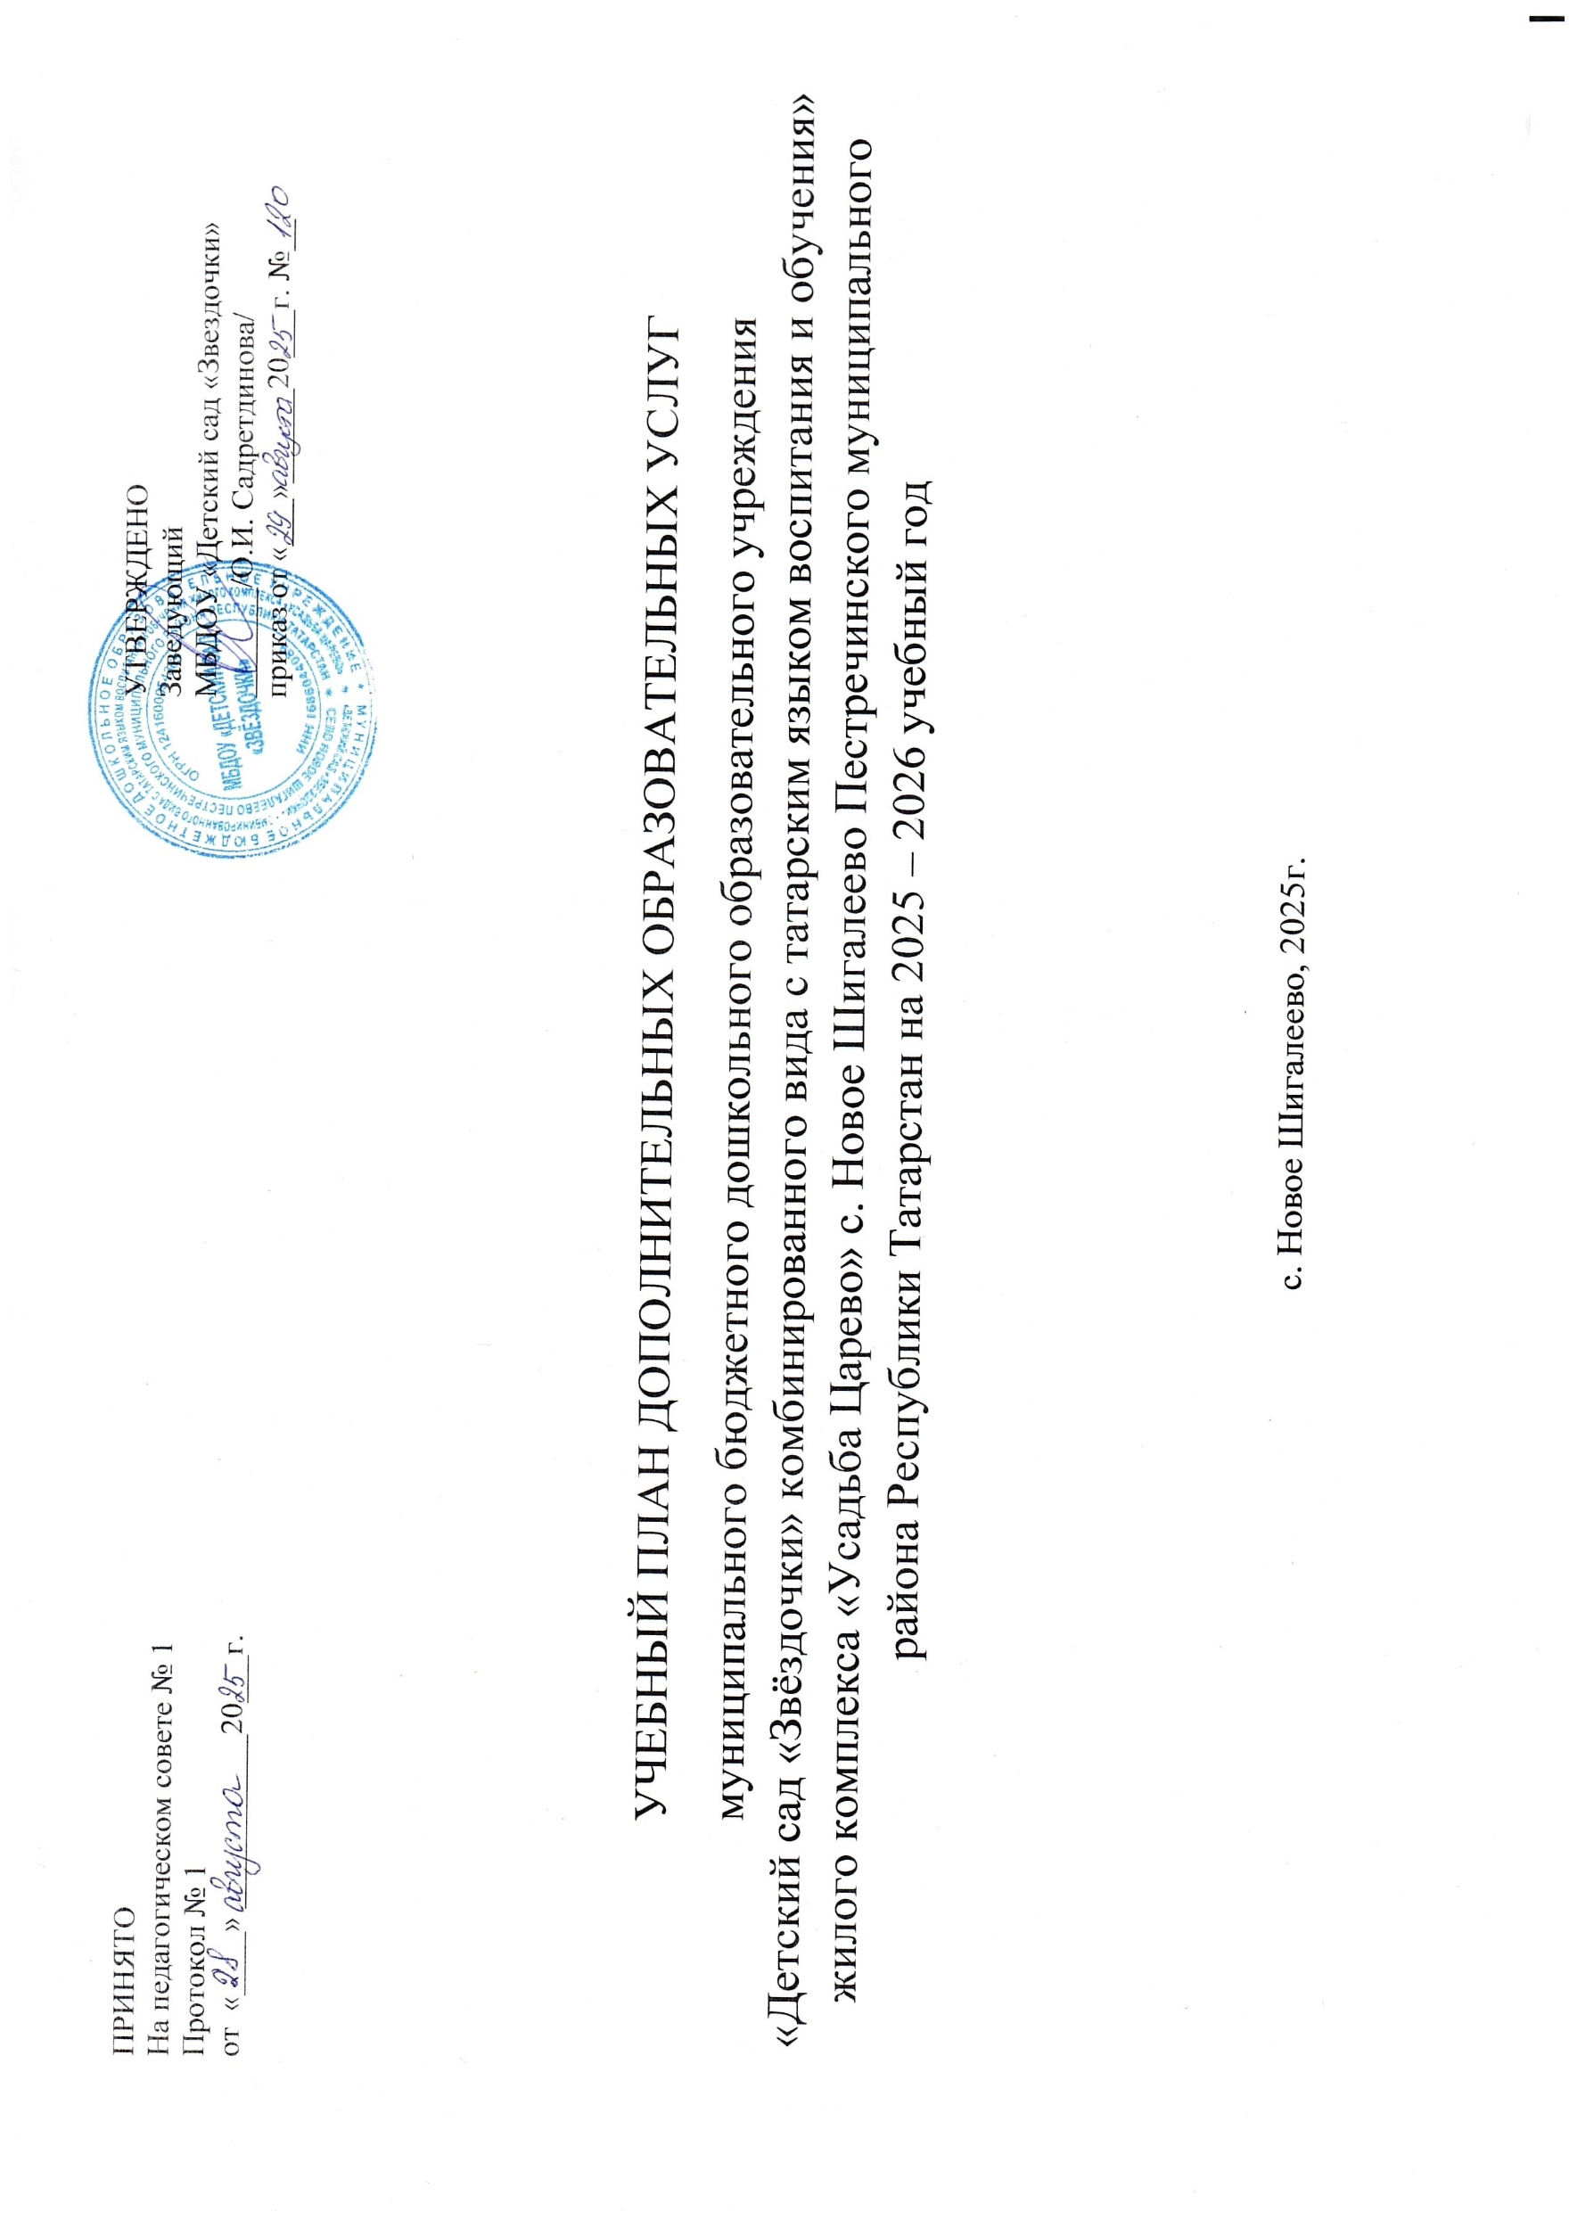

Учебный план разработан в соответствии:

Учебный план платных дополнительных образовательных услуг на 2025 – 2026 учебный год муниципального бюджетного дошкольного образовательного учреждения «Детский сад «Звёздочки» комбинированного вида с татарским языком воспитания и обучения» жилого комплекса «Усадьба Царево» с. Новое Шигалеево Пестречинского муниципального района Республики Татарстан (далее МБДОУ) составлен в соответствии с нормативными документами:
- Федеральный закон от 29.12.2012г. № 273- ФЗ9 (с изменениями на 29 сентября 2025 года) «Об образовании в Российской Федерации».
- Постановление Правительства РФ от 15.09.2020 № 1441 «Об утверждении Правил оказания платных образовательных услуг»;
- Приказ Министерства просвещения РФ от 27 июля 2022 г. N 629 “Об утверждении Порядка организации и осуществления образовательной деятельности по дополнительным общеобразовательным программам”;
- Инструктивно-методическое письмо Министерства образования РФ от 14.03.2000 года № 65/23 - 16 «О гигиенических требованиях и максимальной нагрузке на детей дошкольного возраста в организованных формах обучения»;
- СП 2.4.3648-20 «Санитарно-эпидемиологические требования к организациям воспитания и обучения, отдыха и оздоровления детей и молодежи» (утверждены постановлением Главного государственного санитарного врача РФ от 28 сентября 2020 года N 28);
- С Уставом МБДОУ Детский сад «Звездочки» с. Новое Шигалеево;
- С Лицензией на осуществление образовательной деятельности № Л035-01272-16/01928058 от 27.02.2025 г.

ПОЯСНИТЕЛЬНАЯ ЗАПИСКА
Дополнительное образование детей и взрослых направлено на формирование и развитие творческих способностей детей и взрослых, удовлетворение их индивидуальных потребностей в интеллектуальном, нравственном и физическом совершенствовании, формирование культуры здорового и безопасного образа жизни, укрепление здоровья, а также на организацию их свободного времени. Дополнительное образование детей обеспечивает их адаптацию к жизни в обществе, профессиональную ориентацию, а также выявление и поддержку детей, проявивших выдающиеся способности. Дополнительные общеобразовательные программы для детей должны учитывать возрастные и индивидуальные особенности детей (Закон «Об образовании в Российской Федерации»).
Детский сад – первая ступень системы общего образования, главной целью которой является всестороннее развитие ребенка. Большое значение для развития дошкольника имеет организация системы дополнительного образования в ДОУ, которое способно обеспечить переход от интересов детей к развитию их способностей. Развитие творческой активности каждого ребенка представляется главной задачей современного дополнительного образования в ДОУ и качества образования в целом.
Учебный план по платным образовательным услугам отражает:
- специализацию занятий;
- продолжительность занятий;
- виды занятий;
- количество занятий, часов.
Направленности дополнительного образования соответствуют интересам и потребностям дошкольников, учитывают реальные возможности их удовлетворения в МБДОУ, помогают ребенку сформировать собственную ценностную и действенную позицию, стимулируют его самообразование и саморазвитие.
Дополнительные платные образовательные услуги оказываются в свободное от образовательного процесса время и не препятствуют реализации Основной образовательной программы МБДОУ Детский сад «Звездочки» с. Новое Шигалеево.
Место оказания дополнительных платных услуг определяется в соответствии с расписанием организации образовательного процесса.
Наполняемость групп для занятий: не менее 3 человек и не более 15 в группе.

Занятия по оказанию дополнительных платных образовательных услуг проводятся во второй половине дня, продолжительностью:
- для детей 3 - 4 лет – не более 15 минут;
- для детей 4 - 5 лет – не более 20 минут;
- для детей 5 - 6 лет – не более 25 минут;
- для детей 6 - 7 лет – не более 30 минут.
В середине занятия проводится физкультурная пауза.
Для оказания платных дополнительных образовательных услуг МБДОУ создает следующие необходимые условия:
- изучение спроса родителей (законных представителей) на предоставляемые услуги;
- соответствие действующим санитарным правилам и нормативам;
- соответствие требованиям по охране и безопасности здоровья потребителей услуг;
- качественное кадровое обеспечение;
- необходимое программно-методическое и техническое обеспечение.

Перечень платных дополнительных образовательных услуг,
оказываемых в МБДОУ Детский сад «Звездочки» с. Новое Шигалеево
на 2025-2026 учебный год
№ | Наименование платной услуги (программы) | День недели | Возраст
1 | «Игровой массаж» | Понедельник/Среда | 3-5 лет
2 | Футбол | Вторник/Четверг | 3-7 лет
3 | «Крокет Дети» | Понедельник/Среда | 3-7 лет
4 | Ритмопластика | Вторник/Четверг | 5-7 лет
5 | Театрализованная деятельность «Фантазер» | Среда/Пятница | 5-7 лет
6 | Гимнастика | Понедельник/Пятница | 3-7 лет
7 | Шахматы | Понедельник/Среда | 4-7 лет
8 | «Ученый малыш» (подготовка к школе) | Среда/Четверг | 5-7 лет
9 | «Изостудия» | Вторник/Четверг | 3-7 лет
10 | «Умелые ручки» | Понедельник/Пятница | 6-7 лет
11 | Вокал «Музыкальный калейдоскоп» | Понедельник/Вторник | 5-7 лет
12 | «Happy English» | Вторник/Четверг | 4-5 лет
13 | Индивидуальные занятия с учителем-логопедом | 2 раза в неделю | 5-7 лет
14 | Индивидуальные занятия с учителем-дефектологом | 2 раза в неделю | 5-7 лет

Дополнительные образовательные платные услуги для детей организуются во вторую половину дня за рамками освоения основной образовательной программы дошкольного образования с 17.00 до
18.00. Деятельность по платному дополнительному образованию воспитанников во всех возрастных группах планируется с 1 октября 2025 по 31 мая 2026.

УЧЕБНЫЙ ПЛАН
ПЛАТНЫХ ДОПОЛНИТЕЛЬНЫХ ОБРАЗОВАТЕЛЬНЫХ УСЛУГ

№ | Наименование программы дополнительного образования | Руководитель | 2 мл группа  (3-4) | Средняя группа  (4-5) | Двух возрастная группа  (3-5) | Старшая группа  (5-6) | Двух возрастная группа  (5-7) | Подготов.  к школе  группа  (6-7) | Разновоз. комбинирован-ная группа для детей с ОВЗ  (3-7)
1 | «Игровой массаж» | Ситдикова Венера Дамировна инструктор по физической культуре | Объем ПОУ (часов/минут) в неделю
1 | «Игровой массаж» | Ситдикова Венера Дамировна инструктор по физической культуре | 2 по 15 мин. | 2 по 20 мин. | 2 по 20 мин. |  |  |  | 2 по 20 мин.
1 | Итог в месяц |  | 8 / 120 мин | 8 /160 мин | 8 /160 мин |  |  |  | 8 /160 мин
1 | Итог в год |  | 32 / 480 мин | 32 / 640 мин | 32 / 640 мин |  |  |  | 32 / 640 мин
2 | Футбол | Ксинофонтов Виктор Сергеевич | Объем ПОУ (часов/минут) в неделю
2 | Футбол | Ксинофонтов Виктор Сергеевич | 2 по 15 мин. | 2 по 20 мин. | 2 по 20 мин. | 2 по 25 мин. | 2 по 30 мин. | 2 по 30 мин. | 2 по 20 мин.
2 | Итог в месяц |  | 8 / 120 мин | 8 /160 мин | 8 /160 мин | 8 / 200 мин | 8 / 240 мин | 8 / 240 мин | 8 / 200 мин
2 | Итог в год |  | 32 / 480 мин | 32 / 640 мин | 32 / 640 мин | 32 / 800 мин | 32 / 960 мин | 32 / 960 мин | 32 / 800 мин
3 | «Крокет Дети» | Мазаев Антон Андреевич | Объем ПОУ (часов/минут) в неделю
3 | «Крокет Дети» | Мазаев Антон Андреевич | 2 по 15 мин. | 2 по 20 мин. | 2 по 20 мин. | 2 по 25 мин. | 2 по 30 мин. | 2 по 30 мин. | 2 по 20 мин.
3 | Итог в месяц |  | 8 / 120 мин | 8 /160 мин | 8 /160 мин | 8 / 200 мин | 8 / 240 мин | 8 / 240 мин | 8 / 200 мин
3 | Итог в год |  | 32 / 480 мин | 32 / 640 мин | 32 / 640 мин | 32 / 800 мин | 8 / 960 мин | 8 / 960 мин | 32 / 800 мин
4 | Ритмопластика | Хисамутдинова Лейля Ирековна Музыкальный руководитель | Объем ПОУ (часов/минут) в неделю
4 | Ритмопластика | Хисамутдинова Лейля Ирековна Музыкальный руководитель |  |  |  | 2 по 25 мин. | 2 по 30 мин. | 2 по 30 мин.
4 | Итог в месяц |  |  |  |  | 8 / 200 мин | 8 / 240 мин | 8 / 240 мин
4 | Итог в год |  |  |  |  | 32 / 800 мин | 32 / 960 мин | 32 / 960 мин
5 | Театрализованная деятельность «Фантазер» | Гильфанова Эльмира Мансуровна Музыкальный руководитель | Объем ПОУ (часов/минут) в неделю
5 | Театрализованная деятельность «Фантазер» | Гильфанова Эльмира Мансуровна Музыкальный руководитель | 2 по 15 мин. | 2 по 20 мин. | 2 по 20 мин. | 2 по 25 мин. | 2 по 30 мин. | 2 по 30 мин. | 2 по 20 мин.
5 | Итог в месяц |  | 8 / 120 мин | 8 /160 мин | 8 /160 мин | 8 / 200 мин | 8 / 240 мин | 8 / 240 мин | 8 / 200 мин
5 | Итог в год |  | 32 / 480 мин | 32 / 640 мин | 32 / 640 мин | 32 / 800 мин | 32 / 960 мин | 32 / 960 мин | 32 / 800 мин
6 | Гимнастика | Камчатнова Полина Ярославовна | Объем ПОУ (часов/минут) в неделю
6 | Гимнастика | Камчатнова Полина Ярославовна | 2 по 15 мин. | 2 по 20 мин. | 2 по 20 мин. | 2 по 25 мин. | 2 по 30 мин. | 2 по 30 мин. | 2 по 20 мин.
6 | Итог в месяц |  | 8 / 120 мин | 8 /160 мин | 8 /160 мин | 8 / 200 мин | 8 / 240 мин | 8 / 240 мин | 8 / 200 мин
6 | Итог в год |  | 32 / 480 мин | 32 / 640 мин | 32 / 640 мин | 32 / 800 мин | 32 / 960 мин | 32 / 960 мин | 32 / 800 мин
7 | Шахматы | Шарипов Фирзар Фаритович | Объем ПОУ (часов/минут) в неделю
7 | Шахматы | Шарипов Фирзар Фаритович |  | 2 по 20 мин. | 2 по 20 мин. | 2 по 25 мин. | 2 по 30 мин. | 2 по 30 мин.
7 | Итог в месяц |  |  | 8 /160 мин | 8 /160 мин | 8 / 200 мин | 8 / 240 мин | 8 / 240 мин
7 | Итог в год |  |  | 32 / 640 мин | 32 / 640 мин | 32 / 800 мин | 32 / 960 мин | 32 / 960 мин
8 | «Ученый малыш» (подготовка к школе) | Мухаметшина Айгуль Ильсуровна старший воспитатель | Объем ПОУ (часов/минут) в неделю
8 | «Ученый малыш» (подготовка к школе) | Мухаметшина Айгуль Ильсуровна старший воспитатель |  |  |  | 2 по 25 мин. | 2 по 30 мин. | 2 по 30 мин. | 2 по 20 мин.
8 | Итог в месяц |  |  |  |  | 8 / 200 мин | 8 / 240 мин | 8 / 240 мин | 8 / 200 мин
8 | Итог в год |  |  |  |  | 32 / 800 мин | 32 / 960 мин | 32 / 960 мин | 32 / 800 мин
9 | Изостудия | Шурунова Олеся Искандаровна  Мусина Рушания Евгеньевна | Объем ПОУ (часов/минут) в неделю
9 | Изостудия | Шурунова Олеся Искандаровна  Мусина Рушания Евгеньевна | 2 по 15 мин. | 2 по 20 мин. | 2 по 20 мин. | 2 по 25 мин. | 2 по 30 мин. | 2 по 30 мин. | 2 по 20 мин.
9 | Итог в месяц |  | 8 / 120 мин | 8 /160 мин | 8 /160 мин | 8 / 200 мин | 8 / 240 мин | 8 / 240 мин | 8 / 200 мин
9 | Итог в год |  | 32 / 480 мин | 32 / 640 мин | 32 / 640 мин | 32 / 800 мин | 32 / 960 мин | 8 / 960 мин | 32 / 800 мин
10 | «Умелые ручки» | Мухаметшина Айгуль Ильсуровна старший воспитатель | Объем ПОУ (часов/минут) в неделю
10 | «Умелые ручки» | Мухаметшина Айгуль Ильсуровна старший воспитатель |  |  |  | 2 по 25 мин. | 2 по 30 мин. | 2 по 30 мин. | 2 по 20 мин.
10 | Итог в месяц |  |  |  |  | 8 / 200 мин | 8 / 240 мин | 8 / 240 мин | 8 / 200 мин
10 | Итог в год |  |  |  |  | 32 / 800 мин | 32 / 960 мин | 8 / 960 мин | 32 / 800 мин
11 | Вокал «Музыкальный калейдоскоп» | Мухаметзянова Гульназ Касимовна старший воспитатель | Объем ПОУ (часов/минут) в неделю
11 | Вокал «Музыкальный калейдоскоп» | Мухаметзянова Гульназ Касимовна старший воспитатель |  | 2 по 20 мин. | 2 по 20 мин. | 2 по 25 мин. | 2 по 30 мин. | 2 по 30 мин.
11 | Итог в месяц |  |  | 8 /160 мин | 8 /160 мин | 8 / 200 мин | 8 / 240 мин | 8 / 240 мин
11 | Итог в год |  |  | 32 / 640 мин | 32 / 640 мин | 32 / 800 мин | 32 / 960 мин | 8 / 960 мин
12 | «Happy English» | Сибагатуллина Резеда Рустамовна воспитатель | Объем ПОУ (часов/минут) в неделю
12 | «Happy English» | Сибагатуллина Резеда Рустамовна воспитатель |  | 2 по 20 мин.
12 | Итог в месяц |  |  | 8 /160 мин
12 | Итог в год |  |  | 32 / 640 мин
13 | Индивидуальные занятия с учителем-логопедом | Вафина Гульназ Мунавировна учитель-логопед | Объем ПОУ (часов/минут) в неделю
13 | Индивидуальные занятия с учителем-логопедом | Вафина Гульназ Мунавировна учитель-логопед |  |  |  | 2 по 25 мин. | 2 по 30 мин. | 2 по 30 мин. | 2 по 20 мин.
13 | Итог в месяц |  |  |  |  | 8 / 200 мин | 8 / 240 мин | 8 / 240 мин | 8 / 200 мин
13 | Итог в год |  |  |  |  | 32 / 800 мин | 32 / 960 мин | 8 / 960 мин | 32 / 800 мин
14 | Индивидуальные занятия с учителем-дефектологом | Сабирова Камилла Рустемовна логопед-дефектолог | Объем ПОУ (часов/минут) в неделю
14 | Индивидуальные занятия с учителем-дефектологом | Сабирова Камилла Рустемовна логопед-дефектолог |  |  |  | 2 по 25 мин. | 2 по 30 мин. | 2 по 30 мин. | 2 по 20 мин.
14 | Итог в месяц |  |  |  |  | 8 / 200 мин | 8 / 240 мин | 8 / 240 мин | 8 / 200 мин
14 | Итог в год |  |  |  |  | 32 / 800 мин | 32 / 960 мин | 8 / 960 мин | 32 / 800 мин

КАЛЕНДАРНЫЙ УЧЕБНЫЙ ГРАФИК
МБДОУ Детский сад «Звездочки» с. Новое Шигалеево
по платным образовательным услугам на 2025– 2026 учебный год

Содержание | 2-мл Группа  (3-4года) | Двух возрастная группа (3-5 лет) | Средняя Группа  (4-5 лет) | Старшая Группа  (5-6 лет) | Двух возрастная группа (5-7 лет) | Подготовительная Группа  (6-7 лет) | Разновозрастная комбинированная группа для детей с ОВЗ  (3-7 лет)
Начало учебного года | 1 октября  2025 | 1 октября  2025 | 1 октября  2025 | 1 октября  2025 | 1 октября  2025 | 1 октября  2025 | 1 октября  2025
График каникул | 01.01- 08.01 2026 | 01.01.-08.01 2026 | 01.01-08.01. 2026 | 01.01. -08.01. 2026 | 01.01- 08.01. 2026 | 01.01- 08.01. 2026 | 01.01- 08.01.  2026
Окончание учебного года | 31.05.2026 | 31.05.2026 | 31.05.2026 | 31.05.2026. | 31.05.2026 | 31.05.2026 | 31.05.2026
Продолжительность учебного года | 32 недели | 32 недели | 32 недели | 32 недели | 32 недели | 32 недели | 32 недели
I полугодие | 12 недель | 12 недель | 12 недель | 12 недель | 12 недель | 12 недель | 12 недель
II полугодие | 20 недель | 20 недель | 20 недель | 20 недель | 20 недель | 20 недель | 20 недель

